26. Veiklos tema Trinties jėgos tyrimas

Klasė, dalykas | 3–4 klasė, pasaulio pažinimas.
Numatoma veiklos trukmė | Apie 40 min.
Ugdomi mokinių gebėjimai pagal Pradinio ugdymo bendrąsias programas. Pasaulio pažinimas | 6.2. Apibūdinti inercijos reiškinį, slydimą.
Mokinių pasiekimai pagal Pasaulio pažinimo standartizuotą programą  4 klasei | 3.3.1. Atpažįsta jėgas, kurios veikia kūnų judėjimą arba pakeičia jų formą. Palygina didesnių ir mažesnių jėgų poveikį kūnams <...>. Kūnų judėjimą iš inercijos susieja su saugiu eismu. <...>.
Mokytojo veiklos siekiniai | - Padėti mokiniams suprasti, kad tarp paviršiaus ir kūno, kuriuo jis juda, atsiranda trinties jėga.  - Padėti mokiniams išsiaiškinti, kad kūno judėjimui turi įtakos paviršius, kuriuo jis juda.  - Sieti trinties jėgą su saugiu eismu, gyvenimiškomis situacijomis.
Veiklos priemonės | - Dinamometras 5N*  - Svareliai 50 g*  - Nuožulnioji plokštuma*  - Tašelis*  - Knyga  - Teniso kamuoliukas  - Panašios masės ir dydžio daiktai, arba kūnai, pagaminti iš plastiko, gumos, medienos, metalo, popierinė dėžutė.
Veiklos eiga | Pasiruošimas tyrimui  Pasirinkti daiktų iš plastiko, gumos, medienos, metalo. (Galima vieną iš daiktų apvynioti folija – turėsime daiktą metaliniu paviršiumi.)  - Aptariamos gyvenimiškos situacijos, pateikiama pavyzdžių, kurie iliustruoja trinties jėgą (nuo kalno čiuožiantis slidininkas, čiuožykla čiuožiantis vaikas (sėdintis, tupintis) ir pan.). Išsiaiškinama, kad tarp kiekvieno judančio daikto paviršiaus ir paviršiaus, kuriuo jis juda, atsiranda trinties jėga.  - Išbandomos įvairios situacijos, kur galima akivaizdžiai stebėti trinties jėgą:  a) ant stalo padedama knyga ir bandoma ją pastumti vienu pirštu; stumiama knyga įvairiais paviršiais (ant grindų, kilimo, palangės ir kt. ).  b) ridenamas kamuoliukas ant grindų ir ant kilimo;  c) bandoma čiuožti grindimis apsimovus tik kojines ir apsiavus batus.  Aiškinamasi, tarp kurio paviršiaus ir judančio daikto trinties jėga yra didesnė (arba mažesnė), kuriuo atveju reikalinga didesnė (arba mažesnė) stūmimo jėga. Išsiaiškinama, kad trinties jėga trukdo daiktui judėti (stabdo judėjimą).  3. Rankoje laikoma nuožulnioji plokštuma ir vienu metu paleidžiami slysti pasirinkti daiktai (kūnai), pagaminti iš įvairių medžiagų (žr. 1, 2 pav.). Stebima, tarp kurių daiktų ir paviršiaus trinties jėga yra didesnė / mažesnė ir jie nuslysta greičiau / lėčiau. Kad daiktai pradėtų slysti, nuožulnioji plokštuma pakeliama.  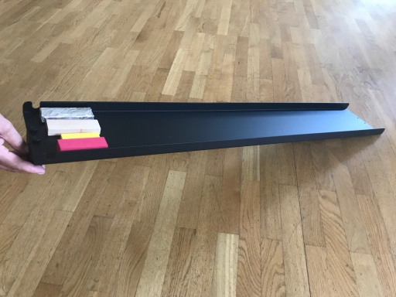 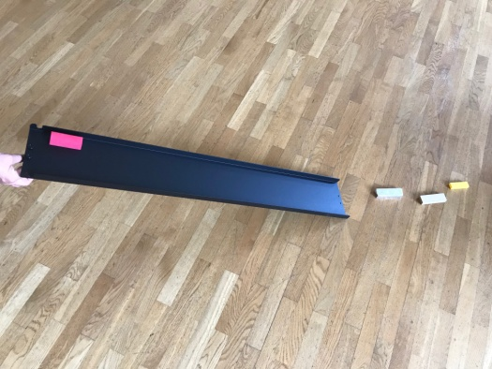  1 pav. Kūnų išdėstymas ant nuožulniosios plokštumos 2 pav. Kūnų slydimo rezultatas  Galima sudrėkinti guminį daiktą norint įsitikinti, kad vanduo sumažina trinties jėgą tarp paviršiaus ir daikto. Aptariama siejant su gyvenimiškomis situacijomis gatvėje, saugiu eismu įvairiais metų laikais, padangų kokybe ir protektoriumi, batų padais ir kt.  4. Paremiamas ant knygų ar pakeliamas ranka vienas tašelio galas. Ant skirtingų tašelio pusių dedamas pasirinktas daiktas iš skirtingų medžiagų ir paleidžiamas, kad slystų žemyn (žr. 3, 4 pav.).  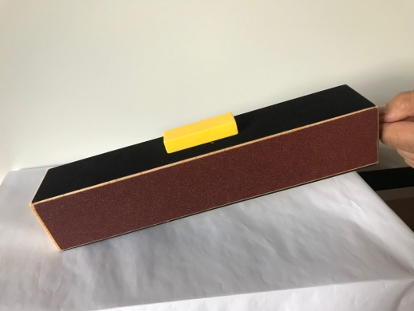 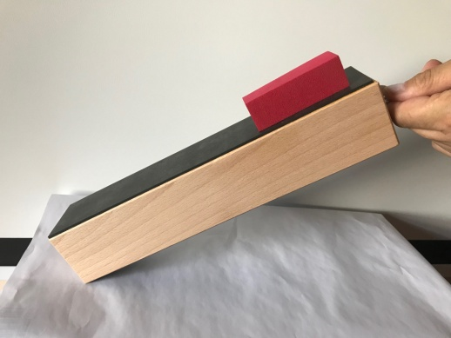  3 pav. Plastikinio kūno slydimas veltiniu 4 pav. Guminio kūno slydimas guma  Su kiekvienu daiktu bandymas kartojamas 4 kartus (skirtingais tašelio paviršiais). Išsiaiškinama, tarp iš kurios medžiagos pagaminto daikto ir kokio paviršiaus trinties jėga yra mažiausia / didžiausia; kuriuo paviršiumi daiktai judėjo lengviausiai; kuriuo atveju tašelį reikėjo pakelti aukščiau / žemiau.  5. Į popierinę (degtukų) dėžutę įdedami du svareliai po 100 g. Prie svarelio kabliuko prikabinamas dinamometras ir dėžutė su svareliais tempiama aukštyn tašeliu (žr. 5 pav.).  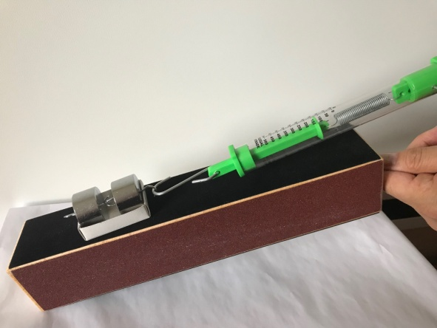  5 pav. Krovinio tempimas tašelio paviršiumi  Bandymas kartojamas keturis kartus tempiant įvairiais tašelio paviršiais (guma, veltiniu, mediena, švitriniu popieriumi) ir fiksuojami dinamometro rodmenys. Nustatoma, kuria tašelio puse tempiant dėžutę reikalinga didesnė jėga.  6. Daromos išvados siejant paviršių su trinties jėga. Aptariamos gyvenimiškos situacijos, susijusios su paviršiais: drėgnos grindys, žvyrkelis, asfalto danga, grindinys ir pan.
Pastabos | Prieš pamoką naudinga pažiūrėti šiuos vaizdo įrašus:  https://www.youtube.com/watch?v=PNDRIicw4E0  https://www.youtube.com/watch?v=C7NPD9W0kro  https://www.youtube.com/watch?v=_LSevw1sfpk  https://www.youtube.com/watch?v=wwO2KQ7uZxY
Laukiamas mokinių veiklos rezultatas | Mokiniai supras, kad tarp kūno paviršiaus ir kūno, kuriuo jis juda, atsiranda trinties jėga, išsiaiškins, kad kūno judėjimo greitis priklauso nuo paviršiaus, kuriuo jis juda.  Gautas žinias pritaikys gyvenimiškose situacijose, gatvėje ir pan.
Sąvokos | Trinties jėga – jėga, atsirandanti vienam kūnui (daiktui) judant kito kūno (daikto) paviršiumi.
Rizikų įvertinimas | -
Galimi tarpdalykiniai ryšiai | -
Idėjos veiklai plėtoti | Nuožulniąja plokštuma galima leisti slysti vienodo dydžio, bet skirtingos masės daiktus, matuoti jų kelią, laiką, greitį.  Vizualiai tyrinėti nuožulniosios plokštumos pasvirimo kampo įtaką slydimo greičiui.
Vaizdo įrašas | -
Mokinio veiklos lapas | Trinties jėgos tyrimas

